A tantárgy adatlapja
Környezetfizika
Akadémiai tanév 2026-2027
1. A képzési program adatai
1.1 Felsőoktatási intézmény | „Babes-Bolyai” Tudományegyetem
1.2 Kar | Biológia és Geológia
1.3 Intézet | Magyar Biológiai és Ökológiai Intézet
1.4 Szakterület | Ökológia
1.5 Képzési szint | Alapképzés
1.6 Szak / Képesítés | Ökológia és természetvédelem

2. A tantárgy adatai
2.1 A tantárgy neve |  |  | Környezetfizika
2.2 Az előadásért felelős tanár neve |  |  |  |  |  | dr. Begy Róbert-Csaba
2.3 A szemináriumért felelős tanár neve |  |  |  |  |  | dr. Begy Róbert-Csaba
2.4 Tanulmányi év | 1 | 2.5 Félév |  | 2 | 2.6. Értékelés módja |  | Vizsga | 2.7 Tantárgy típusa | Kötelező

3. Teljes becsült idő (az oktatási tevékenység féléves óraszáma)
3.1 Heti óraszám | 4 |  | melyből: 3.2 előadás | 2 | 3.3 szeminárium/labor | 2
3.4 Tantervben szereplő össz-óraszám | 56 |  | melyből: 3.5 előadás | 28 | 3.6 szeminárium/labor | 28
A tanulmányi idő elosztása: |  |  |  |  |  | óra
A tankönyv, a jegyzet, a szakirodalom vagy saját jegyzetek tanulmányozása |  |  |  |  |  | 20
Könyvtárban, elektronikus adatbázisokban vagy terepen való további tájékozódás |  |  |  |  |  | 15
Szemináriumok / laborok, házi feladatok, portofóliók, referátumok, esszék kidolgozása |  |  |  |  |  | 15
Egyéni készségfejlesztés (tutorálás) |  |  |  |  |  | 3
Vizsgák |  |  |  |  |  | 2
Más tevékenységek: Laboratóriumi gyakorlatok beüzemelése és kalibrációja |  |  |  |  |  | 0
3.7 Egyéni munka össz-óraszáma |  | 50
3.8 A félév össz-óraszáma |  | 111
3.9 Kreditszám |  | 5

4. Előfeltételek (ha vannak)
4.1 Tantervi | - Középiskolási fizika parciális ismerete
4.2 Kompetenciabeli | - Racionális gondolkodás

5. Feltételek (ha vannak)
5.1 Az előadás lebonyolításának feltételei | - Videóvetitő  - Grafikonok, ábrák  - Didaktikai semléltető eszközök
5.2 A szeminárium / labor lebonyolításának feltételei | - Felszerelt laboratórium  - A laboratóriumi gyakorlat során szükség van zsebszámológépre és egy A4es ív milliméteres papírra, amit a diáknak kell beszereznie. Ezen kívül egy vékony (48 lapos) sima lapú füzetre, amelybe a kísérleti jegyzőkönyvek készülnek.

6.1. A tanulmányi program elvégzése során megszerzett kompetenciák (a tantervből átvéve)
Szakmai kompetenciák
Kompetencia kódja | Kompetencia megnevezése
CP1 | Környezetvédelmi adatok elemzése (alapvető fontosságú a fizikai paraméterek, például a sugárzás, a zaj vagy a hőátadás értelmezéséhez).
CP2 | Környezeti mintavétel (specifikus terepi fizikai mérések: fényintenzitás, folyadékok sebessége, radioaktivitás).
CP3 | Laboratóriumi kísérleti adatok elemzése (a környezeti fizika kurzus magja gyakorlati kísérleteken keresztül).
CP9 | Interdiszciplináris kutatási tevékenységek végzése (alkalmazott fizika a biológiában, geológiában és ökológiában).
CP10 | Tudományos kutatás végzése (a tudományos módszer alkalmazása a fizikai hipotézisek érvényesítésére).
Transzverzális kompetenciák
Kompetencia kódja | Kompetencia megnevezése
CT1 | Információk, ötletek és koncepciók feldolgozása (a természeti jelenségek matematikai modellekbe való absztrahálásának képessége).
CT2 | Digitális eszközök és alkalmazások használata (digitális érzékelők és fizikai adatfeldolgozó szoftverek használata).

6.2. A tanulmányi program specifikus tanulási eredményei (a tantervből átvéve)
A tantárgy által megcélzott tanulási eredmények
Kompetencia kódja | Tudás és megértés | Specifikus akadémiai készségek
CP1, CT1 | A környezetre alkalmazott fizika alapvető törvényeinek elsajátítása (termodinamika, optika vagy magfizika). | Összetett fizikai jelenségek értelmezése és ezek összefüggésbe hozása az ökoszisztémák egyensúlyi állapotával.
CP2, CP3 | A környezeti tényezők minőségének meghatározására szolgáló specifikus mérőműszerek használati módszertanának ismerete. | Precíziós kísérleti meghatározások elvégzése laboratóriumban és terepen, a biztonsági előírások betartásával.
CT2, CT3 | Az érzékelők és a legkorszerűbb adatgyűjtő rendszerek működési módjának megértése. | A kísérleti adatok numerikus modellezése és csapatmunka a felmerülő technikai problémák megoldása érdekében.

7. A tantárgy specifikus tanulási eredményei
Tudás és megértés
A kritikus gondolkodás fejlesztése.
A problémamegoldó képesség fejlesztése.
A csapatmunkára való hajlandóság fejlesztése.
Specifikus akadémiai készségek

A szakmai ismeretek elsajátításának módja.
Általános fizikai ismeretek.

8. A tantárgy tartalma
8.1 Előadás | Didaktikai módszerek | Megjegyzések
- A fizika matematikai alapjai | Előadás  felfedeztetés, problematizálás, multimédiás vetítés | (Aritmetikai műveletek vektorokkal.)  Függvények. Diagramok. Vonatkoztatási rendszer. Koordinátarendszerek.
- Az anyagi pont kinematikája | Előadás  felfedeztetés, problematizálás, multimédiás vetítés | Sebesség. Gyorsulás. Mozgástípusok –  egyenesvonalú mozgás, körmozgás, szabadesés, ferde hajítás, harmonikus  rezgőmozgás.
- Az anyagi pont dinamikája | Előadás  felfedeztetés, problematizálás, multimédiás vetítés | A tehetetlenség törvénye. Erő és tömeg. A  dinamika alaptörvénye. A kölcsönhatás törvénye. Az erőhatások  függetlenségének elve.
- Tehetetlenség | Előadás  felfedeztetés, problematizálás, multimédiás vetítés | Tehetetlenségi erő a v.r. egyenesvonalú mozgása esetén. Forgó v.r.ben fellépő tehetetlenségi erők. A Föld mint forgó v.r. Megmaradási törvények: Impulzus – impulzusmegmaradás törvénye. Impulzusnyomaték  - impulzusnyomaték  megmaradásának törvénye. Energia (mozgási, helyzeti) –  energiamegmaradás  törvénye. Teljesítmény. Hatásfok.
- Az anyag szerkezete: Fluidumok sztatikája: | Előadás  felfedeztetés, problematizálás, multimédiás vetítés | Halmazállapotok. Nyomás. Termikus mozgás. Az ideális  gáz modellje. Hőmérsékleti skálák. Termodinamikai hőmérséklet. Az egyetemes  gáztörvény. Hidrosztatikai alapfogalmak – hidrosztatikai  nyomás, felhajtó erő. Felületi feszültség. A nedvesítés. Hajszálcsövesség
- Fluidumok dinamikája, Termodinamika I | Előadás  felfedeztetés, problematizálás, multimédiás vetítés | Hidroés aerodinamikai alapfogalmak – réteges  áramlás, a Bernoulliegyenlet  és alkalmazásai. Hőenergia. A hő mechanikai egyenértéke. Termodinamika 0. főtétele. A belső energia. A  termodinamika I. főtétele. Fajhő. Halmazállapotváltozások  – latens hő.  Hőtágulás. Bimetálhőmérő
- Termodinamika II: | Előadás  felfedeztetés, problematizálás, multimédiás vetítés | Hőtranszport: hővezetés, konvekció, hősugárzás. A  termodinamika II. főtétele. Hőerőgép hatásfoka. A Carnotféle ideális hőerőgép.  Az entrópia és a rendezetlenség. A termodinamika III. Főtétele. Kalorimetria
- Rezgések és hullámok | Előadás  problematizálás, multimédiás vetítés | Harmonikus rezgések. Csillapodó rezgések.  Kényszerrezgések és rezonancia. Hullámok. Állóhullámok. Interferencia.  Diffrakció. Hanghullámok. Ultrahang. Dopplereffektus.  Lökéshullám
- Elektromosság | Előadás  felfedeztetés, problematizálás, multimédiás vetítés | Az anyagok elektromos tulajdonságai. Elektromos töltés. Az  elektroszkóp. Villámlás. Az elektrosztatikus erő. Az elektrosztatikus tér.  Elektromos potenciál. Galvánelem. Feszültség. Áramerősség. Ellenállás. Ohm  törvénye. Áramkörök. Soros és párhuzamos kapcsolás. Szupravezetés. Elektomos  teljesítmény. Elektromos energia.
- Elektromágnesség, Mágneses anyagok | Előadás  problematizálás, multimédiás vetítés | Mágneses dipólus. Mágneses tér. Áram átjárta vezető  mágneses tere. Elektromágnes. A föld mágneses tere. Elektromos töltések mozgása mágneses térben. Lenz törvénye. Transzformátorok. Generátorok,  motorok. Elektromágneses hullámok. diamágnes,  paramágnes, ferromágnes, ferrimágnes, antiferromágnes
- Fénytani bevezető: | Előadás  felfedeztetés, problematizálás, multimédiás vetítés | Fény,árnyék, félárnyék. Nap,  Holdfogyatkozás.  Fénykép.  Fényvisszaverődés. Síktükrök. Többszörös visszverődés. Görbült tükrök. A fénysebesség. Szín. Szines leképezés. Fénytörés: Törésmutató. Kritikus szög.  Prizma. Lencsék. Szemlencse. Távcsövek
- A fény hullámtermészete: | Előadás  multimédiás vetítés | Visszaverődés. Törés. Interferencia. Diffrakció.  Síkpárhuzamos lemezek – vékonyrétegek. A fény polarizációja
- Klasszikus atomfizika | Előadás  multimédiás vetítés | Periodikus tulajdonságok. Atomi színképek  (spektrumok). Katódsugárzás. Az elktron felfedezése. Atommmodellek:  Thomson, Rutherford. Hőmérsékleti sugárzás. Fotoelektromos hatás. A Bohrféle  atommodell. Az atomi színképek magyarázata. A periódusos rendszer. Xsugarak
- Modern atomfizika | Előadás  multimédiás vetítés | A Bohrmodell  hiányosságai. De Broglie posztulátuma.  Hullámrészecske  kettősség. Valószínűség – orbitálok. A Pauliféle  kizárási elv.  Határozatlansági reláció. LASERek
Könyvészet
1. Szalay Béla: Fizika, Műszaki Kiadó, Budapest, 1989
2. Budó Ágoston: Kíserleti fizika I., Tankönyvkiadó, Budapest, 1978
3. Néda Árpád, JáraiSzabó Ferenc, Sárközi Zsuzsa, Deák Róbert: Laboratóriumi
jegyzet – Mechanika, Hőtan, Presa Universitara, Kolozsvár, 2006 (megtalálható a Fizika Kar könyvtárában)
8.2 Szeminárium / Labor | Didaktikai módszerek | Megjegyzések
- Feladatok I | feladatmegoldás, egyéni munka | vektorok
- feladatok II | feladatmegoldás, egyéni munka | Kinematika, sebesség gyorsulas szabadeses
- feladatok III | feladatmegoldás, egyéni munka | Dinamika, munka, energia hatásfok
- feladatok IV | feladatmegoldás, egyéni munka | Fluidumok statikája és dinamikája
- feladatok V | feladatmegoldás, egyéni munka | Hőtranszport, hőerőgőpek, kalorimetria, hőtágulás
- feladatok VI | feladatmegoldás, egyéni munka | Rezgések elektromosságtan és mágnesesség
- feladatok VII | feladatmegoldás, egyéni munka | Optikai feladatok
- Mérés és adatfeldolgozás általában. | kísérletek önálló elvégzése, az adatok önálló feldolgozása, jegyzőkönyv készítése. | Hibaszámítás, munkavédelem
- Optikai eszközök tanulmanyozása | kísérletek önálló elvégzése, az adatok önálló feldolgozása, jegyzőkönyv készítése.
- Légnyomás mérése vizolszloppal | kísérletek önálló elvégzése, az adatok önálló feldolgozása, jegyzőkönyv készítése.
- Az oszcilloszkóp. | kísérletek önálló elvégzése, az adatok önálló feldolgozása, jegyzőkönyv készítése.
- Hőtágulási együttható mérése és egy rosszul kalibrált hőmérő etalonálása. | kísérletek önálló elvégzése, az adatok önálló feldolgozása, jegyzőkönyv készítése.
- A helyi gravitációs gyorsulás mérése fonálinga segítségével. | kísérletek önálló elvégzése, az adatok önálló feldolgozása, jegyzőkönyv készítése.
- Ellenörzés, pótlás | jegyzőkönyv kiértékelés.
Könyvészet
- Filep Emőd, Néda Árpád: Mechanika, Egyetemi jegyzet, Erdélyi Tankönyvtanács, Kolozsvár, 2000
- Néda Árpád, Filep Emőd: Hőtan, Egyetemi jegyzet, Erdélyi Tankönyvtanács, Kolozsvár, 2000
- Természettudományi kisenciklopédia, Gondolat, Budapest, 1987
- L.D. Kirkpatrick, G.F. Wheeler: Physics AWorld Wiev, Saunders College Publishing, San Diego, 1998

9. Értékelés
Tevékenység típusa | 10.1 Értékelési kritériumok | 10.2 Értékelési módszerek | 10.3 Aránya a végső jegyben
10.4 Előadás | Anyag félének elsajátítása | Kolokvium | 20%
10.4 Előadás | Teljes kurzusanyag elsajátítása | Vizsga | 70%
10.5 Szeminárium / Labor | Aktív résztvétel, feladatmegoldás |  | 2%
10.5 Szeminárium / Labor | Laboratóriumi jegyzőkönyvek elkészítése | Kolokvium | 8%
10.6 A teljesítmény minimumkövetelményei
- Környezetfizika kulzus (I-év második félév)
- Kurzuson a résztvétel fakultativ.
- Szemináriumi/laboratóriumi gyakorlaton való résztvétel kötelező. Megengedett hiányzások száma 33% -a a megtartott órák számából. Azok a diákok melyeknek több hiányzasuk van a megengedetnél, nem vehetnek részt a vizsgán.
- A plágium az összeálított dolgozat érvénytelenítését vonja maga után.
- Visszaélések a vizsgán: a vizsgárol való kizárást, 1-essel való pontozást és az egyetemról való eltanácsolást vonja maga után.
- Fellebezés benyújtása 24 órán belül lehetséges a vizsga befejeztét követően.

11. SDG ikonok (Fenntartható fejlődési célok/ Sustainable Development Goals)
 | Fenntartható fejlődés általános ikonja
 |  |  |  | 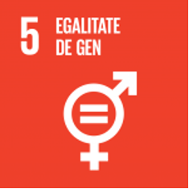 |  |  | 
 |  |  |  |  |  |  | 

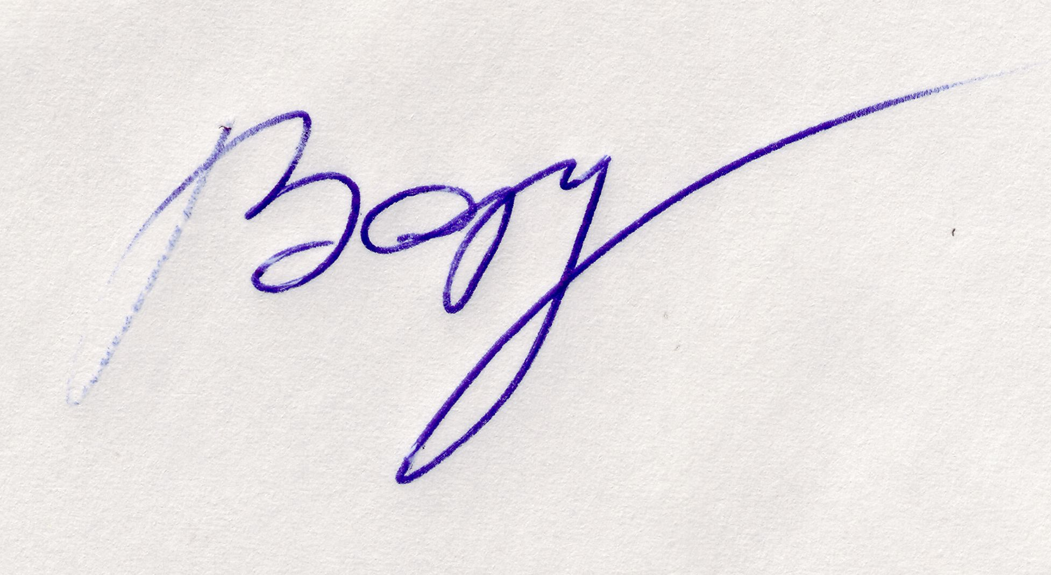
Kitöltés dátuma Előadás felelőse Szeminárium felelőse
31.03.2025
............................... ...................................

Az intézeti jóváhagyás dátuma Intézetigazgató
.......................... ..........................

Csak azokat a ikonokat tartsa meg, amelyek az SDG-ikonoknak az egyetemi folyamatban történő alkalmazására vonatkozó eljárás szerint illeszkednek az adott tantárgyhoz, és törölje a többit, beleértve a fenntartható fejlődés általános ikonját is – amennyiben nem alkalmazható. Ha egyik ikon sem illik a tantárgyra, törölje az összest, és írja rá, hogy „Nem alkalmazható”.

